TEMA DE LA SEMANA: EDUCACIÓN INCLUSIVA
Institución:
Rango de edad: 4 años y 5 años y 11 meses
Clase:
Maestro):
PUNTO DE PARTIDA:
La educación inclusiva es un derecho fundamental que valora la diversidad y garantiza que todos los niños tengan las mismas oportunidades de aprendizaje. En el contexto de la educación infantil, trabajar este tema desde una edad temprana es esencial para construir una sociedad más empática, acogedora y respetuosa . Al ofrecer actividades al aire libre que fomenten la inclusión, los niños aprenden que cada persona es única y especial , con sus propias capacidades y formas de expresarse. Este enfoque fomenta el desarrollo de valores como el respeto, la cooperación, la solidaridad y la empatía , permitiendo a los niños pequeños interactuar con un mundo diverso y acogedor.
En esta secuencia didáctica, exploraremos la inclusión de forma lúdica y significativa, promoviendo experiencias que fomenten la conciencia social y la apreciación de las diferencias . Las actividades se planificaron para fomentar el contacto con diferentes formas de comunicación (como Libras y Braille ), desarrollar la empatía a través de experiencias sensoriales y fortalecer la colaboración entre pares.
ASUNTOS:

Entendiendo la inclusión: Juntos somos más fuertes

Discapacidades visuales: ver el mundo de otras maneras

Discapacidad auditiva: el sonido del silencio

Movilidad Reducida: ¿Cómo superar los obstáculos?

Autismo y otras neurodiversidades: diferentes maneras de experimentar el mundo
Respetando las diferencias: construyendo un mundo más justo
OBJETIVOS DEL PROFESOR - OBJETIVOS DOCENTES:
El docente al realizar esta secuencia de lecciones sobre Educación Inclusiva , tiene como objetivo principal concientizar a los niños sobre la importancia de respetar...

Se reconocen las diferencias , promoviendo un ambiente escolar más acogedor y empático. Mediante actividades lúdicas y sensoriales, se busca estimular la apreciación de la diversidad, fomentando la cooperación y el sentido de pertenencia. Además, el docente actuará como mediador para desarrollar la conciencia sobre la accesibilidad y la comunicación alternativa , introduciendo recursos como el Braille y Libras (Lengua de Señas Brasileña) de forma lúdica e interactiva.
DERECHOS DE APRENDIZAJE:

- Vivir juntos
- Para jugar
- Para participar
- Explorar
- Expresar
- Conocerse a uno mismo
ÁREAS DE EXPERIENCIA:

- El yo, el otro y nosotros.
- Cuerpo, gestos y movimientos.
- Líneas, sonidos, colores y formas.
- Escuchar, hablar, pensar e imaginar.
- Espacios, tiempos, cantidades, relaciones y transformaciones

OBJETIVOS DE APRENDIZAJE Y DESARROLLO (CÓDIGOS ALFANUMÉRICOS):
EI03EO01 – Demostrar empatía hacia los demás, reconociendo que las personas tienen diferentes sentimientos, necesidades y formas de actuar.
EI03EO03 – Ampliar las relaciones interpersonales, desarrollando actitudes de participación y cooperación.
EI03EO04 - Comunicar sus ideas y sentimientos a diversas personas y grupos.
EI03EO05 – Demostrar aprecio por las características del propio cuerpo y respetar las características de los demás (niños y adultos) con quienes uno interactúa.
EI03EO07 – Utilizar estrategias basadas en el respeto mutuo para abordar los conflictos en las interacciones con niños y adultos.
EI03CG02 – Demostrar control y uso apropiado de su cuerpo en juegos, escuchando y contando historias y en actividades artísticas como danza, teatro y música.
EI03CG05 – Coordinar sus habilidades manuales para satisfacer adecuadamente sus intereses y necesidades en diversas situaciones.
EI03EF01 – Expresar ideas, deseos y sentimientos sobre sus experiencias a través del lenguaje oral y escrito (escritura espontánea), fotografías, dibujos y otras formas de expresión.
EI03EF03 – Seleccionar y hojear libros, intentando orientarse por temas e ilustraciones e intentando identificar palabras y conocimientos.
Acciones planificadas diariamente:

Dando la bienvenida a los niños:
Organizando rincones con distintos tipos de materiales como metal, plástico, madera y...
Se proporcionan objetos estructurados y no estructurados para que los niños puedan jugar y no permanezcan inactivos durante el período de acogida.

ESCRIBIENDO LA AGENDA DIARIA:
Tome notas de las actividades del día para que los niños puedan identificar la rutina para cada momento de antemano.

TIEMPO ESTIMADO:___________

RUTINA DIARIA:
- Rutina diaria
- Mesa redonda
- Rueda cantada
- Tiempo de lectura
- Llamada rápida
- ¿Cuantos somos?
- Tiempo
- Calendario
- Acuerdos de clase

ORGANIZACIÓN DEL GRUPO INFANTIL:
Organice a los niños en círculo, sentados en la colchoneta o en sus lugares, para que todos puedan verse e interactuar con sus compañeros. El formato de círculo es ideal para compartir e intercambiar actividades, ya que garantiza que todos estén en igualdad de condiciones y tengan visibilidad.

EVALUACIÓN:

En la educación de la primera infancia, la evaluación es un proceso cuidadoso y reflexivo que tiene como objetivo...

Para supervisar el desarrollo integral del niño, se debe basar en observaciones sensibles y respetar el ritmo individual de cada uno, valorando el proceso de aprendizaje y no solo el resultado final. La función del docente es guiar, apoyar y celebrar los logros de los niños, siempre en colaboración con las familias .

LUNES
__/__/______

ACTIVIDAD 1
PRESENTACIÓN DEL TEMA DE ESTA SEMANA
Materiales necesarios: Afiche con la palabra “Inclusión”, fotografías de niños diversos (con diferentes características y habilidades), cojines para la hora del círculo.
Desarrollo: La maestra reunirá a los niños en círculo y les mostrará un cartel con la palabra "Inclusión". Les hará preguntas como: "¿Qué creen que significa esta palabra?" y "¿Cómo podemos incluir a todos en nuestros juegos?". Luego, les mostrará imágenes de niños diversos y les explicará cómo cada uno tiene sus propias características, habilidades y desafíos. Concluirá reforzando la importancia del respeto y la amistad.
Objetivo: Introducir el concepto de inclusión, mostrando que todos los niños son diferentes y deben ser respetados y acogidos.
ACTIVIDAD 2:
LECTURA DEL CUENTO: “MI AMIGO ESTÁ HACIENDO IIII” – CAIO RITER

Materiales necesarios: El libro "Meu Amigo Faz Iiii " de Caio Riter .
Desarrollo: El maestro presentará el libro y preguntará a los niños si conocen a alguien que se comunique de manera diferente. Durante la lectura, haremos pausas para destacar momentos importantes de la historia. Después de la lectura, conversaremos sobre la amistad, el respeto y cómo podemos incluir a compañeros con diferentes formas de comunicarse.
Objetivo: Fomentar la empatía y demostrar que las diferencias no impiden la amistad y...

ACTIVIDAD 3:
SIGUE EL SONIDO
Materiales necesarios: Venda para los ojos, sonajeros pequeños, tambor u otro instrumento de percusión.
Desarrollo: El profesor dividirá la clase en parejas y explicará que un niño tendrá los ojos vendados mientras el otro lo guiará usando únicamente el sonido del sonajero. El objetivo es mostrar cómo podemos ayudar a los amigos con discapacidad visual a desplazarse. Las parejas intercambiarán roles y, al final, la clase comentará su experiencia.
Objetivo: Estimular la empatía y la conciencia de las dificultades que enfrentan algunos niños, promoviendo la colaboración.
ACTIVIDAD 4:
IMPRESO: PARA COLOREAR
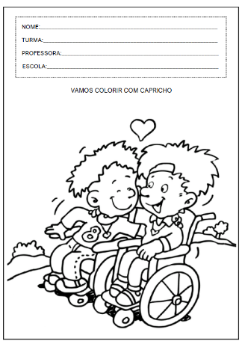
Materiales necesarios: Tarjetas con dibujos de niños con diferentes características (con sillas de ruedas, bastones, audífonos, entre otros), lápices de colores y crayones.
Desarrollo: Cada niño recibirá una hoja para colorear y el maestro les explicará que todos los niños son especiales y que la diversidad nos hace únicos. Después de colorear, cada niño hablará sobre lo que dibujó y lo que le pareció más interesante.
Objetivo: Representar la diversidad de forma lúdica y accesible, promoviendo el respeto a las diferencias.
ACTIVIDAD 5:
"TODOS SOMOS DIFERENTES"

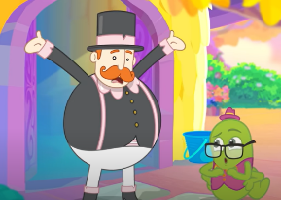
Materiales necesarios: Computadora, TV o tableta, acceso al vídeo “Todos somos diferentes” (Canal Mundo Bita) u otro vídeo que aborde la inclusión.
Desarrollo: El docente mostrará el video y, al final, realizará una discusión grupal sobre lo que los niños entendieron. Preguntas como "¿Qué pretendía enseñar el video?" y
Se fomentarán preguntas como "¿Por qué es importante respetar las diferencias?"
Objetivo: Utilizar recursos audiovisuales para reforzar el concepto de inclusión y respeto a las diferencias.

ACTIVIDAD 6:
MURO DE LA AMISTAD
Materiales necesarios: Hoja grande de papel marrón, pintura gouache, pinceles e imágenes de varios niños.
Desarrollo: Los niños crearán un mural colectivo con dibujos y collages que representen la inclusión y la amistad. Pueden usar pintura para hacer huellas de manos y decorar con palabras como "amistad", "respeto" y "ayuda". El mural se exhibirá en el aula.
Objetivo: Fomentar el trabajo en equipo y la valoración de la diversidad a través del arte.
ACTIVIDAD 7:
DISEÑANDO LA INCLUSIÓN
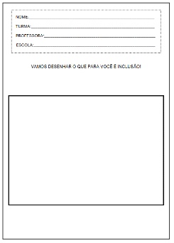
Materiales necesarios: Una hoja de papel con espacio para dibujar y la pregunta: "¿Cómo podemos ayudar a un amigo en la escuela?".
Desarrollo: El profesor enviará una hoja de trabajo a casa y explicará que cada niño debe dibujar una situación de inclusión, como ayudar a un amigo con dificultades para caminar o jugar con alguien nuevo en la escuela. Al día siguiente, compartan sus dibujos con la clase.
Objetivo: Fomentar la reflexión en casa sobre cómo podemos hacer que el ambiente escolar sea más inclusivo.
FINALIZACIÓN
Organización del aula y círculo de actividades. Guarden las tareas. Organicen las mochilas. Reúnan los materiales usados y guárdenlos en sus respectivos lugares. Asistan al círculo de actividades mientras llegan los familiares a recogerlos. Despídanse de la clase y del profesor antes de irse.
DESARROLLOS

Anote las sugerencias de los niños para reprogramar y eventos relevantes para los informes de desarrollo individuales.

MARTES
__/__/______

ACTIVIDAD 8:
¿Qué significa ser diferente?
Materiales necesarios: Imágenes de niños con diferentes características (silla de ruedas, gafas, bastón, audífonos, síndrome de Down, entre otros), espejo pequeño.
Desarrollo: La maestra mostrará las imágenes y preguntará: "¿Qué diferencias observan en estos niños?" y "¿La diferencia hace que alguien sea menos importante?". Luego, pasará un espejo para que cada niño se observe y diga algo único sobre sí mismo. Finalmente, reforzará que cada persona es especial a su manera y que las diferencias hacen el mundo más hermoso.
Objetivo: Fomentar la valoración de la diversidad y promover el respeto a las diferencias.
ACTIVIDAD 9:
El cabello de Lele
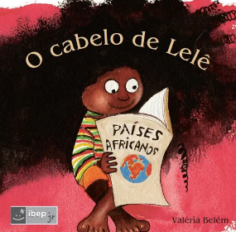
Materiales necesarios: El libro "El pelo de Lelê" de Valéria Belém.
Desarrollo: La maestra contará la historia, destacando cómo Lelê aprendió a amar su cabello y sus orígenes. Después de leer, hablará con los niños sobre cómo cada persona tiene características únicas y lo importante que es estar orgullosos de quiénes somos.
Objetivo: Trabajar la autoestima y el respeto a la diversidad, fomentando la valoración de la identidad individual.
ACTIVIDAD 10:
MANOS QUE HABLAN
Materiales necesarios: Tarjetas con palabras en Libras (Lengua de Señas Brasileña), imágenes ilustrativas.
Desarrollo: El profesor enseñará algunas palabras básicas en Libra (por ejemplo: "hola", "gracias", "amistad") y mostrará cómo podemos comunicarnos sin usar la voz. Después, los niños jugarán a un juego de imitación, repitiendo los gestos. Para terminar, cada uno intentará presentarse usando solo gestos.

Objetivo: Concientizar a los niños sobre la comunicación inclusiva e introducir el concepto de Lengua de Señas Brasileña (Libras).
ACTIVIDAD 11:
ARMANDO EL ROMPECABEZAS DE LA INCLUSIÓN
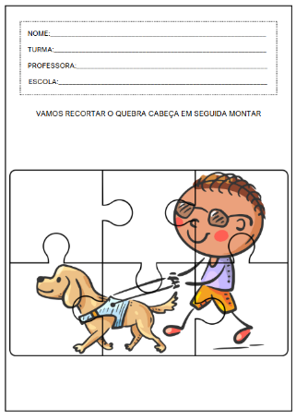
Materiales necesarios: Lámina impresa con un dibujo que represente la inclusión (niños con diferentes características jugando juntos) recortada en 4 o 6 partes.
Desarrollo: Cada niño recibirá un rompecabezas para recortar y armar. Al final, el maestro preguntará: "¿Qué viste en la imagen?" y "¿Qué sucede cuando falta una pieza?". Esto resaltará que todas las piezas son importantes, al igual que todas las personas en la sociedad.
Objetivo: Enfatizar la importancia de la inclusión a través de la idea de que cada pieza (persona) tiene su rol y valor.
ACTIVIDAD 12:
VIDEO: LA BANDA DE MÓNICA: INCLUSIÓN
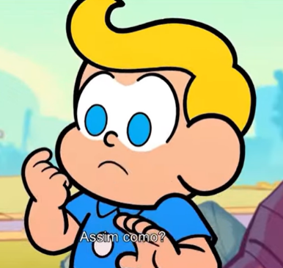
Materiales necesarios: Computadora, TV o tableta, acceso al video: La pandilla de Mónica: Inclusión: https://youtu.be/PXoOK8bhgEs?si=kT_ohTfwaWIyTcT3
Desarrollo: Luego de mostrar el video, el docente abrirá un espacio de diálogo y planteará preguntas como: “¿Qué podemos hacer para que nadie quede fuera de los juegos?” y “¿Cómo podemos ayudar a un amigo que necesita apoyo en la escuela?”.
Objetivo: Utilizar recursos audiovisuales para reforzar el concepto de inclusión y demostrar actitudes prácticas y cotidianas.

ACTIVIDAD 13:
CONSTRUYENDO EL LIBRO DE INCLUSIÓN

Materiales necesarios: papel blanco, lápices de colores, crayones, grapadora o cuerda.
Desarrollo: Cada niño dibujará una situación de inclusión (como ayudar a un amigo, jugar con todos, respetar las diferencias). Al final, los dibujos se recopilarán en un pequeño cuaderno de clase, que se exhibirá en el aula.
Objetivo: Fomentar la participación activa de los niños y niñas en la creación de material colectivo que refuerce la importancia de la inclusión.

ACTIVIDAD 14:
EXPRESIONES Y EMOCIONES
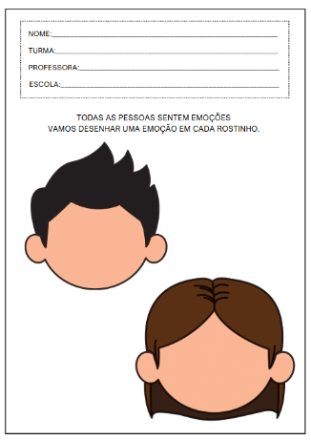
Materiales necesarios: Hoja con imágenes de caras de niños expresando diferentes emociones (feliz, triste, enojado, sorprendido), lápices de colores y un pequeño espejo.
Desarrollo: Cada niño recibirá una hoja con caras incompletas y deberá dibujar diferentes expresiones para representar diversos sentimientos. El maestro explicará cómo todas las personas sentimos emociones y cómo podemos comprender y respetar los sentimientos de los demás, incluyendo a amigos que no se comunican de la misma manera.
Objetivo: Trabajar la empatía y la expresión emocional, ayudando a los niños a reconocer y respetar los sentimientos de sus compañeros.
FINALIZACIÓN
Organización del aula y círculo de actividades. Guarden las tareas. Organicen las mochilas. Reúnan los materiales usados y guárdenlos en sus respectivos lugares. Asistan al círculo de actividades mientras llegan los familiares a recogerlos. Despídanse de la clase y del profesor antes de irse.
DESARROLLOS

Anote las sugerencias de los niños para reprogramar y eventos relevantes para los informes de desarrollo individuales.

MIÉRCOLES
__/__/______

ACTIVIDAD 15:
CONVERSACIÓN INICIAL: "TODOS PUEDEN JUGAR"
Materiales necesarios: Imágenes de niños jugando juntos, incluidos niños con discapacidades.
Desarrollo: La maestra iniciará una discusión grupal y mostrará fotos de niños jugando juntos. Preguntará: "¿Qué observan en estas fotos?" y "¿Cómo podemos asegurar que todos puedan jugar juntos en la escuela?". Los niños compartirán sus ideas y la maestra les recordará que todos tienen derecho a jugar y divertirse.
Objetivo: Concienciar a los niños sobre la importancia de la inclusión en el juego, garantizando que nadie quede fuera.
ACTIVIDAD 16:
LECTURA DEL CUENTO: “LA NIÑA BONITA DEL LAZO DE CINTA” – ANA MARIA MACHADO.
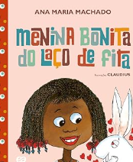
Materiales necesarios: El libro "Menina Bonita do Laço de Fita" (Menina Bonita del Lazo de Cinta) , de Ana Maria Machado.
Desarrollo: La maestra leerá el libro en voz alta, destacando la importancia de la diversidad y la valoración de las diferencias. Tras la lectura, iniciará una conversación con preguntas como: "¿Qué hace especial a cada persona?" y "¿Cómo podemos valorar y respetar las diferencias de nuestros amigos?".
Objetivo: Promover el respeto a la diversidad cultural y la identidad individual.
ACTIVIDAD 17:
CARRERA SENSORIAL

Materiales necesarios: Venda para los ojos, obstáculos sencillos (conos o cojines), cuerda para guiar el camino.
Desarrollo: Los niños formarán parejas. Uno tendrá los ojos vendados y el otro los guiará por la pista de obstáculos con instrucciones verbales. Luego, se intercambiarán los roles. Al final, el profesor preguntará: "¿Cómo fue confiar en tu amigo para que caminara?" y "¿Cómo podemos ayudar a los compañeros que necesitan apoyo en su vida diaria?".
Objetivo: Desarrollar la empatía y la cooperación, ayudando a los niños a comprender la importancia de la ayuda mutua.
ACTIVIDAD 18:
JUEGO DE DIFERENCIAS
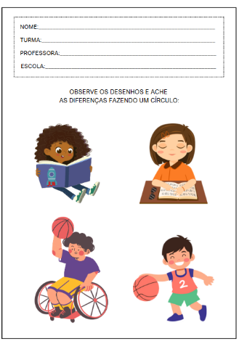
Materiales necesarios: Hoja impresa con imágenes de niños con diferentes características y un espacio para encontrar diferencias entre ellos.
Desarrollo: Cada niño recibirá una hoja de papel y deberá encontrar y marcar las diferencias entre las imágenes. Al terminar, el maestro explicará que, incluso con diferencias, todos los niños pueden jugar juntos y respetarse mutuamente.
Objetivo: Trabajar la percepción de las diferencias y reforzar la idea de que cada persona tiene su propia individualidad, pero que todos pueden convivir en armonía.
ACTIVIDAD 19:
Diferencias breves
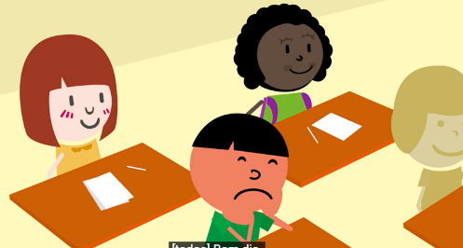
Materiales necesarios: Computadora, TV o tableta, acceso al video: Diferencias cortas: https://youtu.be/4GyQY4Cfqcs?si=pTdu-KCBucsUjjyW
Desarrollo: Tras mostrar el video, el docente preguntará: "¿Qué aprendimos de este video?" y "¿Cómo podemos respetar a los amigos que son diferentes a nosotros?". Los niños compartirán sus opiniones y el docente reforzará la importancia de la inclusión en la escuela.
Objetivo: Demostrar, de forma lúdica, cómo la inclusión ocurre en la práctica y cómo podemos respetar las diferencias en la vida cotidiana.
ACTIVIDAD 20:
PANEL DE DIVERSIDAD
Materiales necesarios: Hoja grande de papel marrón, pintura gouache, pinceles, recortes de revistas.
Desarrollo: Los niños crearán un mural colectivo que represente la diversidad y la inclusión. Pueden estampar sus manos con pintura y dibujar o pegar imágenes que representen la amistad y el respeto. El mural se exhibirá en el aula.
Objetivo: Valorar la diversidad a través del arte, fomentando la participación colectiva y el respeto a las diferencias.
ACTIVIDAD 21:
MANOS UNIDAS
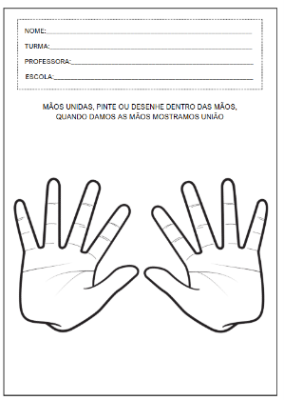
Materiales necesarios: Hoja impresa con el contorno de varias manos entrelazadas y espacio para que los niños dibujen o coloreen.
Desarrollo: Cada niño recibirá una hoja de papel y podrá colorear o dibujar dentro de las manos, representando su propia identidad y la de sus amigos. El maestro explicará que al tomarnos de la mano, demostramos unidad y respeto, independientemente de nuestras diferencias. Al final, los niños compartirán sus obras y podrán crear un mural colectivo.
Objetivo: Reforzar el concepto de unidad e inclusión, demostrando que juntos podemos construir un ambiente acogedor para todos.
FINALIZACIÓN

Organización del aula y círculo de actividades. Guarden las tareas. Organicen las mochilas. Reúnan los materiales usados y guárdenlos en sus respectivos lugares. Asistan al círculo de actividades mientras llegan los familiares a recogerlos. Despídanse de la clase y del profesor antes de irse.

DESARROLLOS

Anote las sugerencias de los niños para reprogramar y eventos relevantes para los informes de desarrollo individuales.

JUEVES
__/__/______

ACTIVIDAD 22:
¿Cómo ayudar a un amigo?
Materiales necesarios: Póster con diferentes situaciones (ejemplo: “Un amigo se cayó y necesita ayuda”, “Un amigo no oye bien”, “Un compañero usa silla de ruedas”).
Desarrollo: El docente presentará cada situación y preguntará a los niños: "¿Qué podemos hacer para ayudar a este amigo?". La clase hablará sobre diferentes formas de apoyo y el docente recalcará que los pequeños gestos marcan la diferencia en la inclusión.
Objetivo: Enseñar formas prácticas de inclusión en la vida diaria, fomentando la empatía y la cooperación.
ACTIVIDAD 23
LECTURA: DANIEL EN EL MUNDO DEL SILENCIO
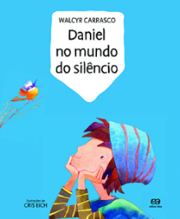
Materiales necesarios: El libro “Daniel en el Mundo del Silencio” de Walcyr Carrasco.
Desarrollo: La maestra leerá la historia, que trata sobre un niño sordo y su forma especial de comunicarse con el mundo. Tras la lectura, abrirá un espacio para preguntas y reflexiones, como: "¿Qué podemos aprender de Daniel?" y "¿Cómo podemos incluir a un amigo que se comunica de manera diferente?".
Objetivo: Concienciar a los niños sobre la importancia de la comunicación inclusiva y el respeto a las diferencias.
ACTIVIDAD 24:
CORRIENDO CON LOS PIES ATADOS
Materiales necesarios: Tiras de tela o gomas elásticas para atar los tobillos de los niños por parejas.
Desarrollo: Los niños formarán parejas y se les atarán los tobillos. El reto será caminar o correr hasta un punto de la habitación sin soltarse. Después, reflexionarán sobre cómo fue trabajar en equipo y la importancia de ayudar a quienes lo necesitan.
Objetivo: Desarrollar un espíritu de cooperación y crear conciencia sobre los desafíos que enfrentan algunas personas para desplazarse.
ACTIVIDAD 25:
CAMINO A LA INCLUSIÓN
Materiales necesarios: Hoja impresa con dos imágenes en lados opuestos (ejemplo: un niño en un lado y un grupo de amigos en el otro), pintura gouache o almohadilla de tinta.
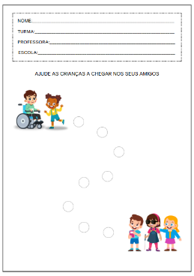
Desarrollo: Cada niño usará la pintura de sus dedos para crear un camino de huellas que conecte a un amigo con otro. El maestro explicará que este camino representa el camino hacia la inclusión, donde todos pueden conectar, sin importar las diferencias. Al final, cada niño compartirá su dibujo y hablará sobre la importancia de construir caminos hacia la amistad y la inclusión.
Objetivo: Estimular la coordinación motora y reforzar, de forma lúdica, que la inclusión es un camino que se construye con pequeños gestos y actitudes.
ACTIVIDAD 26:
VIDEO: LA BANDA DE MÓNICA - JUNTOS POR LA IGUALDAD
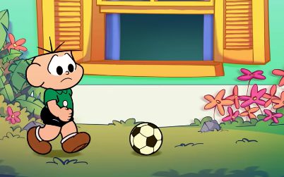
Materiales necesarios: Computadora, TV o tableta, acceso al video: Turma da Mônica Clássica me “Juntos pela Igualdade”
Desarrollo: Luego de mostrar el video, el docente fomentará una conversación preguntando: “¿Qué podemos aprender de este video?” y “¿Cómo podemos hacer de nuestra escuela un lugar más inclusivo?”.
Objetivo: Promover el respeto a las diferencias a través de un lenguaje accesible y lúdico.

ACTIVIDAD 27:
MAPA DE INCLUSIÓN

Materiales necesarios: Cartulina, marcadores, pegatinas de colores.
Desarrollo: Los niños dibujarán un mapa de la escuela y marcarán los puntos donde podemos mejorar la inclusión en el entorno (ejemplo: "Este espacio necesita más accesibilidad", "Aquí podemos ayudar a un amigo a jugar"). El docente ayudará a organizar las sugerencias y reflexionará sobre cómo ponerlas en práctica.
Objetivo: Desarrollar las habilidades de observación y percepción de los niños respecto a la inclusión en el entorno escolar.

ACTIVIDAD 28:
COMPLETANDO LAS PALABRAS

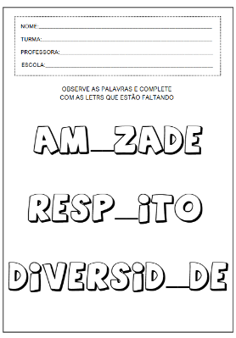
Materiales necesarios: Hoja impresa con palabras relacionadas con la inclusión (ejemplo: AMISTAD, RESPETO, UNIDAD, INCLUSIÓN) con letras faltantes para que los niños completen.
Desarrollo: Cada niño recibirá una hoja de trabajo y deberá completar las palabras relacionadas con el tema. Luego, el docente les pedirá que lean las palabras y analicen el significado de cada una en el contexto de la inclusión.
Objetivo: Trabajar la lectoescritura de forma lúdica, reforzando vocabulario relacionado con la inclusión.
FINALIZACIÓN
Organización del aula y círculo de actividades. Guarden las tareas. Organicen las mochilas. Reúnan los materiales usados y guárdenlos en sus respectivos lugares. Asistan al círculo de actividades mientras llegan los familiares a recogerlos. Despídanse de la clase y del profesor antes de irse.
DESARROLLOS

Anote las sugerencias de los niños para reprogramar y eventos relevantes para los informes de desarrollo individuales.

VIERNES
__/__/______

ACTIVIDAD 29:
¡La inclusión empieza por nosotros!
Materiales necesarios: Imágenes de diferentes entornos escolares inclusivos, como niños jugando juntos, compañeros de clase ayudando a un amigo con discapacidad y un aula adaptada.
Desarrollo: El docente mostrará las imágenes y preguntará: "¿Qué podemos hacer para que todos se sientan incluidos en la escuela?". Los niños compartirán ideas y, juntos, crearán un acuerdo sobre actitudes inclusivas que puedan practicar en su vida diaria.
Objetivo: Reforzar que todos tienen un papel que desempeñar en la construcción de un ambiente escolar acogedor y respetuoso.
ACTIVIDAD 30:
LEYENDO LA HISTORIA:
Está bien no ser igual, cada uno es único y especial.
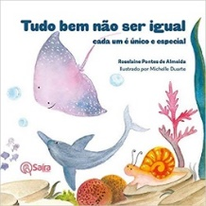
Materiales necesarios: El libro "Está bien no ser igual, todos somos únicos y especiales" de Sharon Purtill .
Desarrollo: La maestra presentará el libro y leerá la historia en voz alta, enfatizando la importancia de respetar las diferencias y valorar la diversidad. Después de leer, hará preguntas como: "¿Qué aprendimos de esta historia?" y "¿Cómo podemos ayudar a nuestros amigos a sentirse especiales?".
Objetivo: Enseñar de forma lúdica que todos los niños son únicos y deben ser valorados por lo que son.
ACTIVIDAD 31:
ESTATUA SENSORIAL
Materiales necesarios: Algodón, lija, telas de diferentes texturas, antifaz.
Desarrollo: El maestro organizará a los niños en círculo y distribuirá objetos con diferentes texturas. Algunos niños tendrán los ojos vendados y tendrán que adivinar qué están tocando. Cada vez que acierten, todos celebrarán juntos. Al final, la clase hablará sobre cómo usamos los diferentes sentidos para percibir el mundo.
Objetivo: Estimular la percepción sensorial y la empatía por diferentes formas de experimentar el entorno circundante.
ACTIVIDAD 32:
SIGUE LA LÍNEA DE PUNTOS
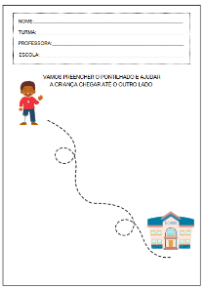
Materiales necesarios: Hoja impresa con dibujo punteado.
Desarrollo: Cada niño unirá los puntos para ayudar al niño a llegar a la escuela. Objetivo: Desarrollar la coordinación motora y reforzar simbólicamente que la inclusión se construye entre todos.

ACTIVIDAD 33: EL AMIGO SECRETO DE LAS DIFERENCIAS

Materiales necesarios:
- Tarjetas o papeles de colores con diferentes características escritas en ellos (ejemplo: "Le gusta la música", "Tiene el pelo rizado", "Usa gafas", "Le encanta jugar a la pelota").
- Una caja o bolsa para clasificar las tarjetas.
- Imágenes o figuras que representen la diversidad (personas con diferentes tipos de cabello, colores de piel, niños con discapacidad, etc.).

Desarrollo: La maestra reunirá a los niños en un círculo y comenzará una conversación sobre cómo cada persona es única y especial, resaltando diferencias como el color de piel, cabello, gustos y habilidades. Explicará que jugar con diferentes amigos nos enseña cosas nuevas y hace que el tiempo de juego sea más divertido. Cada niño sacará una tarjeta con una característica y deberá encontrar un compañero que tenga esa característica o algo similar. Cuando lo conozcas, debes presentarte, decir algo agradable sobre tu amigo y darle un abrazo (o chocar los cinco, si lo prefieres). Finalmente, la clase reflexionará sobre cómo cada persona es diferente, pero que todos pueden jugar juntos y respetarse mutuamente.

Objetivo: Fomentar el respeto a las diferencias y promover la inclusión a través del reconocimiento de la diversidad dentro del grupo, fomentando la empatía y la socialización entre los niños.
ACTIVIDAD 34:
CONSTRUYENDO EL: “ÁRBOL DE LA AMISTAD”
Materiales necesarios: Hoja grande de cartulina, pintura gouache de color, pinceles, hojas blancas para estampar.
Desarrollo: Los niños usarán témpera para estampar sus manos en un cartón, formando las hojas de un árbol grande. Luego, cada niño escribirá su nombre junto a su mano, y el maestro escribirá palabras como "Respeto", "Empatía" e "Inclusión" alrededor. El árbol se exhibirá en el aula como símbolo de la unidad de la clase.
Objetivo: Crear un símbolo visual del compromiso de los niños con la inclusión y fortalecer su sentido de pertenencia.

ACTIVIDAD 35:
LETRAS BRILLANTES Y SENSORIALES

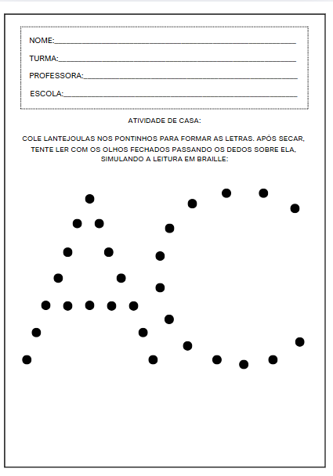
Materiales necesarios:
- Hoja impresa con letras grandes punteadas
- Pegamento blanco o barra de pegamento
- Pequeñas lentejuelas
- Pincel (opcional, para esparcir el pegamento)

Desarrollo:
Entregue a cada niño una hoja impresa con letras punteadas. Indíqueles que apliquen pegamento sobre las letras punteadas y luego peguen las lentejuelas, formando letras con una textura brillante. Deje que la actividad se seque completamente. Después de secar, pida a los niños que cierren los ojos y pasen los dedos sobre las letras, sintiendo la textura y simulando la lectura en braille. Anímelos a intentar reconocer las letras al tacto y a compartir su experiencia.

Objetivo: Estimular la percepción táctil de los niños, acercándolos a la experiencia de la lectura en Braille, además de reforzar el reconocimiento de letras de forma lúdica y sensorial.
FINALIZACIÓN

Organización del aula y círculo de actividades. Guarden las tareas. Organicen las mochilas. Reúnan los materiales usados y guárdenlos en sus respectivos lugares. Asistan al círculo de actividades mientras llegan los familiares a recogerlos. Despídanse de la clase y del profesor antes de irse.

DESARROLLOS

Anote las sugerencias de los niños para reprogramar y eventos relevantes para los informes de desarrollo individuales.

